Plans de gestion des sites LIFE Elia

UG:UM216 - Circuit: 70.307: pylône 55 au 56
Nom complet de l’UG: ORGEO/FAYS-LES-VENEURS 70KV LI

Action LIFE: Lisière restaurée : 1 polygone(s) (0.04 ha)
Autres actions LIFE sous cette/ces portée(s): Verger; Lisière; Fauche; Mare

Commune(s): Bertrix

Triage(s) DNF concerné(s): Rossart (NEMRY Christian - GSM: 0477 78 15 93)

Cantonnement(s) DNF concerné(s):NEUFCHATEAU (061/23.10.30)
Info actualisées sur Le portail environnement de Wallonie

Gestionnaire (+ Propriétaire):
ID | Gestionnaire | Propriétaires
SP_432 | Elia | Moline, Bernadette Marie
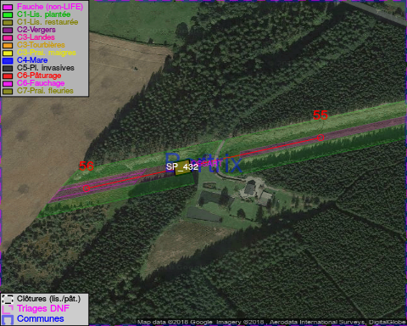

GESTION:

Objectif à long terme :

Lisière structurée stabilisée par sélection d’espèces arbustives

Tous les aménagements ont été terminés en January 2015

Détail par portée
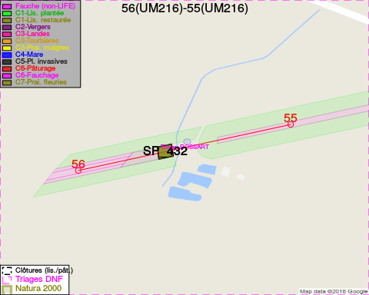
Adresse propriétaire:
- [SP_432] Moline, Bernadette Marie: Rue Vervloesem 167b8 Woluwe-Saint-Lambert

Document réalisé le 08/05/2018

